

АССОЦИАЦИЯ СИБИРСКИХ И ДАЛЬНЕВОСТОЧНЫХ ГОРОДОВ

М А Т Е Р И А Л Ы

XXVIII Общего собрания АСДГ –
Форума руководителей муниципальных образований
Сибири и Дальнего Востока
10-11 июня 2011 г., Иркутск

П О С Т А Н О В Л Е Н И Е
КОНСТИТУЦИОННОГО СУДА РОССИЙСКОЙ ФЕДЕРАЦИИ
от 20 декабря 2010 г. N 22-П

ПО ДЕЛУ О ПРОВЕРКЕ КОНСТИТУЦИОННОСТИ
ЧАСТИ 8 СТАТЬИ 4 И ЧАСТЕЙ 2, 3 И 4 СТАТЬИ 9
ФЕДЕРАЛЬНОГО ЗАКОНА "ОБ ОСОБЕННОСТЯХ ОТЧУЖДЕНИЯ
НЕДВИЖИМОГО ИМУЩЕСТВА, НАХОДЯЩЕГОСЯ В ГОСУДАРСТВЕННОЙ СОБСТВЕННОСТИ
СУБЪЕКТОВ РОССИЙСКОЙ ФЕДЕРАЦИИ
ИЛИ В МУНИЦИПАЛЬНОЙ СОБСТВЕННОСТИ И АРЕНДУЕМОГО
СУБЪЕКТАМИ МАЛОГО И СРЕДНЕГО ПРЕДПРИНИМАТЕЛЬСТВА,
И О ВНЕСЕНИИ ИЗМЕНЕНИЙ В ОТДЕЛЬНЫЕ ЗАКОНОДАТЕЛЬНЫЕ
АКТЫ РОССИЙСКОЙ ФЕДЕРАЦИИ" В СВЯЗИ С ЖАЛОБОЙ
АДМИНИСТРАЦИИ ГОРОДА БЛАГОВЕЩЕНСКА

Исполнительная дирекция
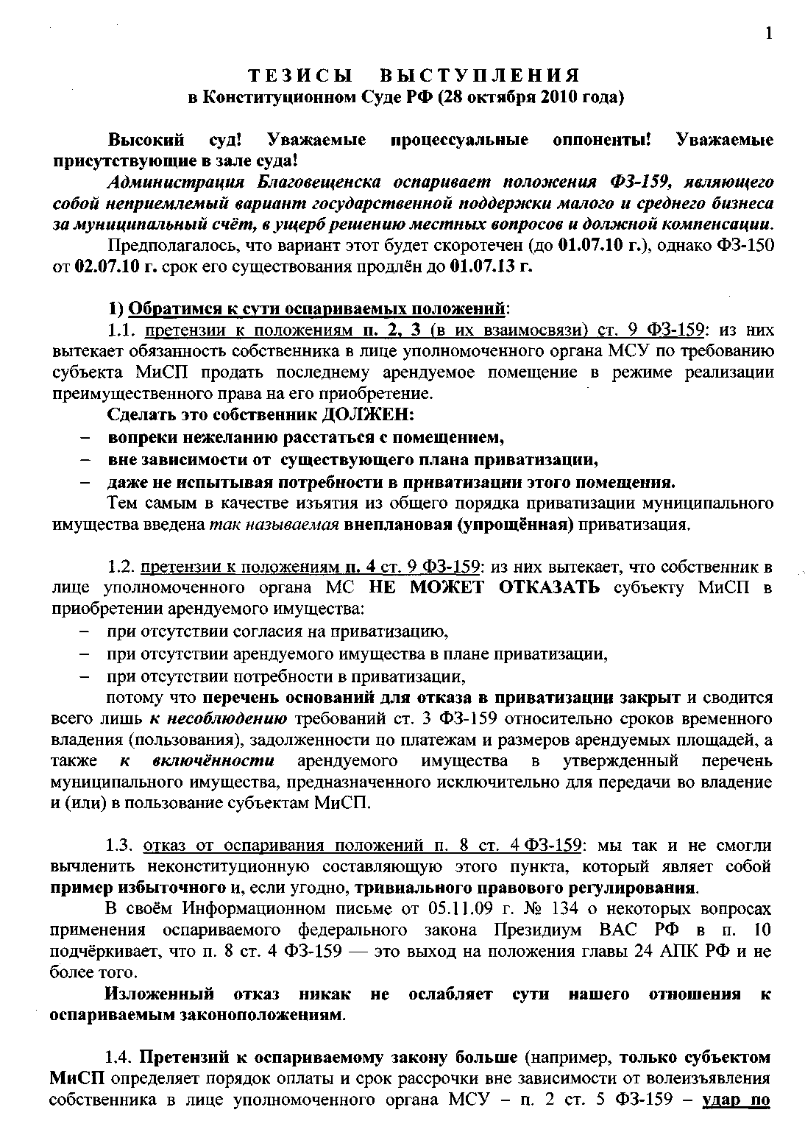
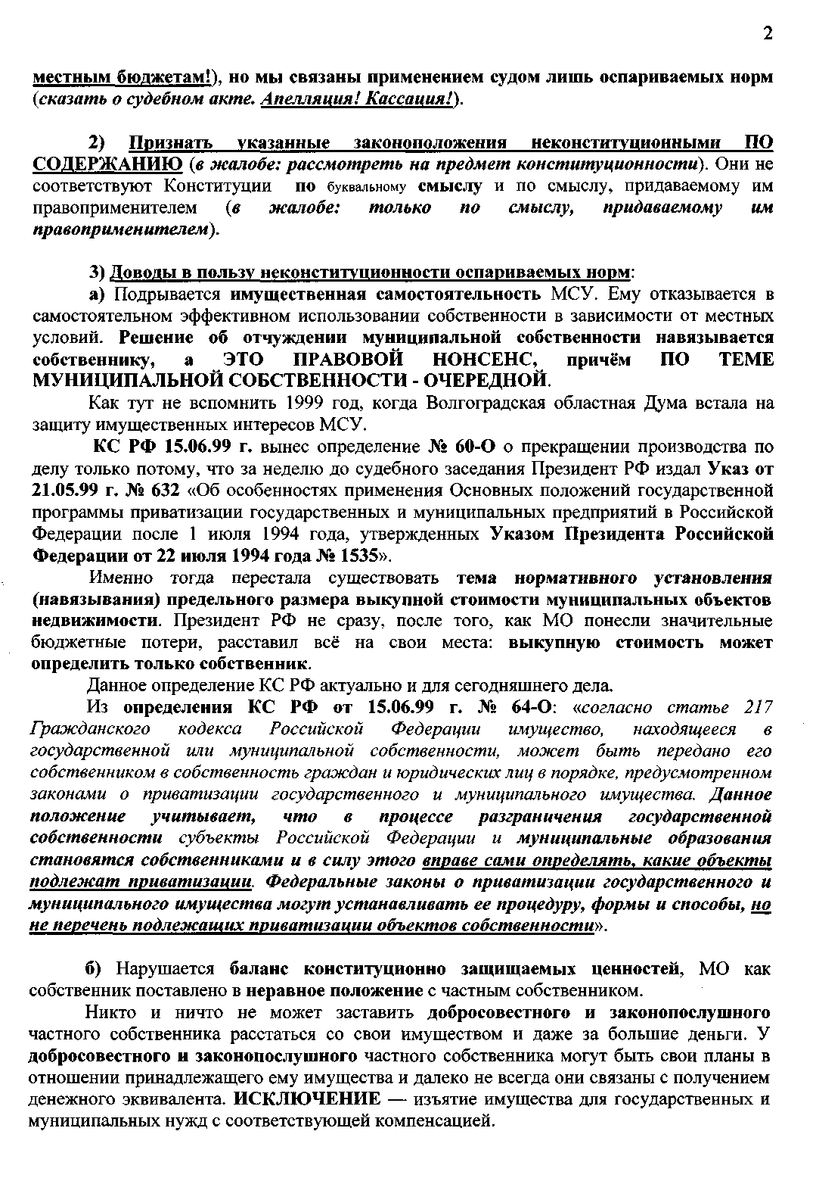
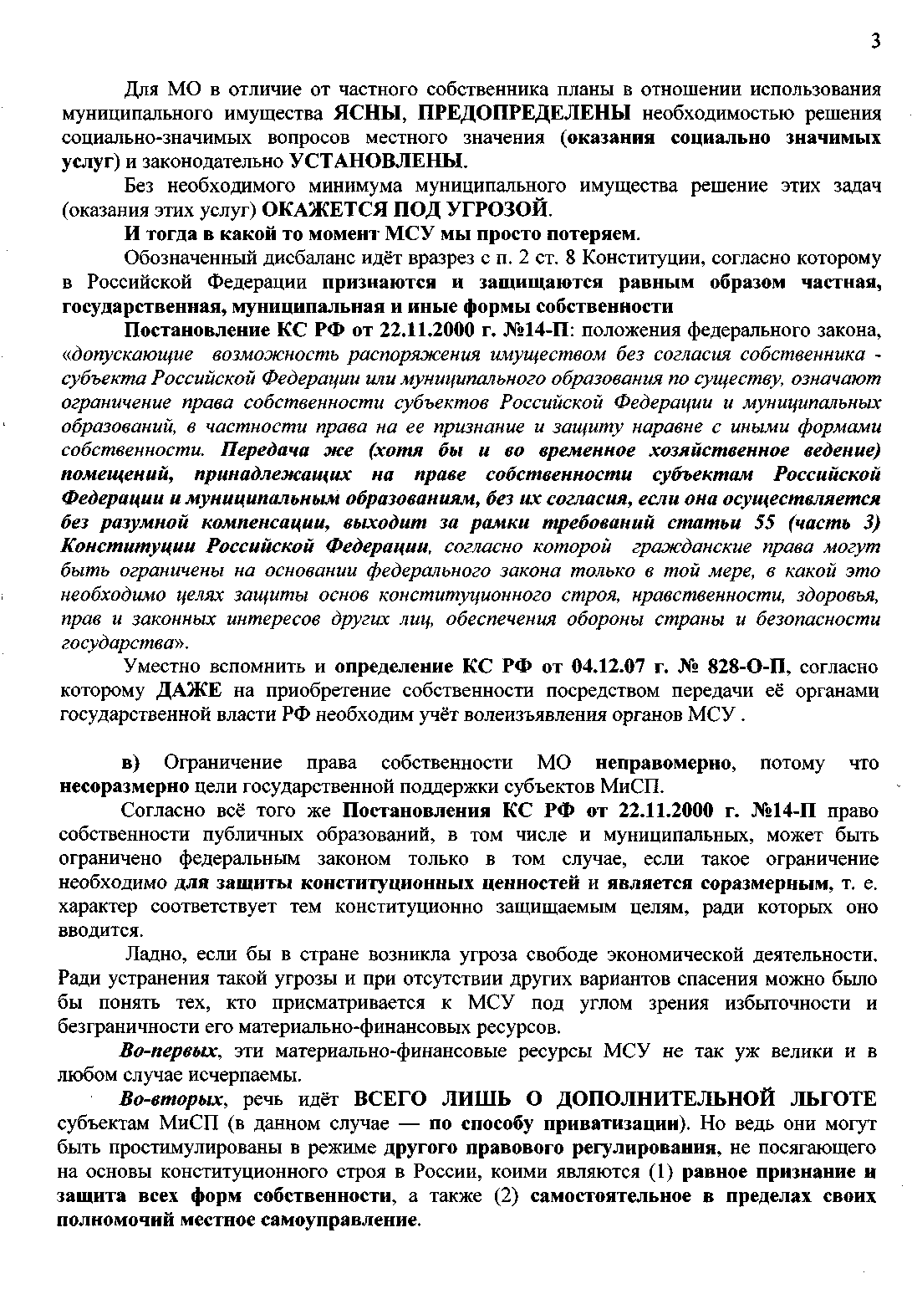
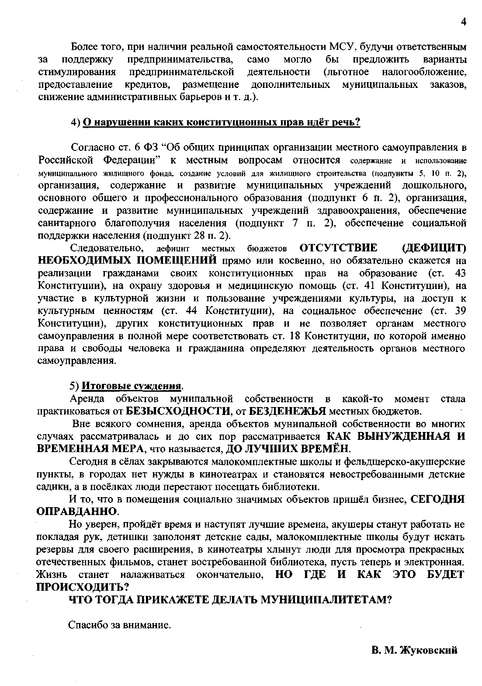

КОНСТИТУЦИОННЫЙ СУД РОССИЙСКОЙ ФЕДЕРАЦИИ
Именем Российской Федерации
ПОСТАНОВЛЕНИЕ
от 20 декабря 2010 г. N 22-П

ПО ДЕЛУ О ПРОВЕРКЕ КОНСТИТУЦИОННОСТИ
ЧАСТИ 8 СТАТЬИ 4 И ЧАСТЕЙ 2, 3 И 4 СТАТЬИ 9
ФЕДЕРАЛЬНОГО ЗАКОНА "ОБ ОСОБЕННОСТЯХ ОТЧУЖДЕНИЯ
НЕДВИЖИМОГО ИМУЩЕСТВА, НАХОДЯЩЕГОСЯ В ГОСУДАРСТВЕННОЙ
СОБСТВЕННОСТИ СУБЪЕКТОВ РОССИЙСКОЙ ФЕДЕРАЦИИ
ИЛИ В МУНИЦИПАЛЬНОЙ СОБСТВЕННОСТИ И АРЕНДУЕМОГО
СУБЪЕКТАМИ МАЛОГО И СРЕДНЕГО ПРЕДПРИНИМАТЕЛЬСТВА,
И О ВНЕСЕНИИ ИЗМЕНЕНИЙ В ОТДЕЛЬНЫЕ ЗАКОНОДАТЕЛЬНЫЕ
АКТЫ РОССИЙСКОЙ ФЕДЕРАЦИИ" В СВЯЗИ С ЖАЛОБОЙ
АДМИНИСТРАЦИИ ГОРОДА БЛАГОВЕЩЕНСКА

Конституционный Суд Российской Федерации в составе Председателя В.Д. Зорькина, судей К.В. Арановского, А.И. Бойцова, Н.С. Бондаря, Г.А. Гаджиева, Ю.М. Данилова, Л.М. Жарковой, Г.А. Жилина, С.М. Казанцева, М.И. Клеандрова, С.Д. Князева, А.Н. Кокотова, Л.О. Красавчиковой, С.П. Маврина, Н.В. Мельникова, Ю.Д. Рудкина, Н.В. Селезнева, О.С. Хохряковой, В.Г. Ярославцева,
с участием представителя администрации города Благовещенска - адвоката В.М. Жуковского, постоянного представителя Государственной Думы в Конституционном Суде Российской Федерации А.Н. Харитонова, представителя Совета Федерации - доктора юридических наук Е.В. Виноградовой, полномочного представителя Президента Российской Федерации в Конституционном Суде Российской Федерации М.В. Кротова,
руководствуясь статьей 125 (часть 4) Конституции Российской Федерации, пунктом 3 части первой, частями третьей и четвертой статьи 3, частью первой статьи 21, статьями 36, 74, 86, 96, 97 и 99 Федерального конституционного закона "О Конституционном Суде Российской Федерации",
рассмотрел в открытом заседании дело о проверке конституционности части 8 статьи 4 и частей 2, 3 и 4 статьи 9 Федерального закона "Об особенностях отчуждения недвижимого имущества, находящегося в государственной собственности субъектов Российской Федерации или в муниципальной собственности и арендуемого субъектами малого и среднего предпринимательства, и о внесении изменений в отдельные законодательные акты Российской Федерации".
Поводом к рассмотрению дела явилась жалоба администрации города Благовещенска. Основанием к рассмотрению дела явилась обнаружившаяся неопределенность в вопросе о том, соответствуют ли Конституции Российской Федерации оспариваемые заявителем законоположения.
Заслушав сообщение судьи-докладчика К.В. Арановского, объяснения представителей сторон, выступления приглашенных в заседание представителей: от Высшего Арбитражного Суда Российской Федерации - судьи Высшего Арбитражного Суда Российской Федерации Е.Е. Борисовой, от Министерства юстиции Российской Федерации - В.В. Карпова, от Министерства экономического развития Российской Федерации - Н.И. Ларионовой, от Генерального прокурора Российской Федерации - Т.А. Васильевой, исследовав представленные документы и иные материалы, Конституционный Суд Российской Федерации

установил:

1. Заявитель по настоящему делу - администрация города Благовещенска оспаривает конституционность следующих положений Федерального закона от 22 июля 2008 года N 159-ФЗ "Об особенностях отчуждения недвижимого имущества, находящегося в государственной собственности субъектов Российской Федерации или в муниципальной собственности и арендуемого субъектами малого и среднего предпринимательства, и о внесении изменений в отдельные законодательные акты Российской Федерации":
части 8 статьи 4, наделяющей субъекты малого и среднего предпринимательства правом обжаловать в порядке, установленном законодательством Российской Федерации, отказ органа государственной власти субъекта Российской Федерации или органа местного самоуправления, уполномоченных на осуществление функций по приватизации имущества, находящегося в государственной собственности субъекта Российской Федерации или муниципальной собственности, в реализации преимущественного права на приобретение арендуемого имущества, а также их бездействие в части принятия решения об отчуждении арендуемого имущества и (или) совершения юридически значимых действий, необходимых для реализации преимущественного права на приобретение арендуемого имущества;
части 2 статьи 9, предусматривающей право субъектов малого и среднего предпринимательства, отвечающих требованиям статьи 3 данного Федерального закона, по своей инициативе направить в уполномоченный орган заявление о соответствии условиям отнесения к категории субъектов малого или среднего предпринимательства, установленным статьей 4 Федерального закона "О развитии малого и среднего предпринимательства в Российской Федерации", и о реализации преимущественного права на приобретение арендуемого имущества, не включенного в перечень государственного имущества или муниципального имущества, предназначенного для передачи во владение и (или) в пользование субъектам малого и среднего предпринимательства;
части 3 статьи 9, обязывающей уполномоченный орган при поступлении заявления обеспечить заключение договора на проведение оценки рыночной стоимости арендуемого имущества в порядке, установленном Федеральным законом "Об оценочной деятельности в Российской Федерации", в двухмесячный срок с даты его получения, принять решение об условиях приватизации арендуемого имущества в двухнедельный срок с даты принятия отчета о его оценке, а также направить заявителю проект договора купли-продажи арендуемого имущества в десятидневный срок с даты принятия решения об условиях его приватизации;
части 4 статьи 9, согласно которой в случае, если заявитель не соответствует установленным статьей 3 данного Федерального закона требованиям и (или) отчуждение арендуемого имущества, указанного в заявлении, в порядке реализации преимущественного права на приобретение арендуемого имущества не допускается в соответствии с данным Федеральным законом или другими федеральными законами, уполномоченный орган в тридцатидневный срок с даты получения этого заявления возвращает его арендатору с указанием причины отказа в приобретении арендуемого имущества.
1.1. Со ссылкой на названные нормы Арбитражный суд Амурской области решением от 20 января 2010 года, оставленным без изменения арбитражными судами апелляционной и кассационной инстанций, удовлетворил требование гражданки Т.А. Удод - индивидуального предпринимателя о признании незаконным отказа администрации города Благовещенска в реализации преимущественного права на приобретение арендуемого ею помещения и обязал ответчика заключить договор на проведение оценки рыночной стоимости этого помещения, принять решение об условиях его приватизации в порядке реализации преимущественного права арендатора на приобретение арендуемого имущества в двухнедельный срок с даты принятия отчета об оценке его рыночной стоимости и направить в адрес Т.А. Удод проект соответствующего договора купли-продажи. Определением от 28 июля 2010 года, вынесенным коллегиальным составом судей Высшего Арбитражного Суда Российской Федерации, в передаче дела в Президиум Высшего Арбитражного Суда Российской Федерации для пересмотра в порядке надзора отказано.
Неконституционность примененных арбитражными судами законоположений администрация города Благовещенска усматривает в том, что они, допуская возможность передачи муниципального имущества в частную собственность без согласия собственника, влекут несоразмерные ограничения права собственности, нарушают имущественные права муниципального образования, ставят его в неравное положение с другими собственниками, ограничивают самостоятельность в решении вопросов местного значения и тем самым противоречат статьям 8 (часть 2), 12, 130 (часть 1), 132 (часть 1) и 133 Конституции Российской Федерации.
1.2. Как следует из статей 74, 96 и 97 Федерального конституционного закона "О Конституционном Суде Российской Федерации", Конституционный Суд Российской Федерации по жалобам граждан и объединений граждан, в том числе муниципальных образований как территориальных объединений граждан, коллективно реализующих на основании Конституции Российской Федерации право на осуществление местного самоуправления (Постановление Конституционного Суда Российской Федерации от 2 апреля 2002 года N 7-П), проверяет конституционность закона или отдельных его положений только в той части, в какой они были применены или подлежат применению в деле заявителя и затрагивают конституционные права и свободы, на нарушение которых указывается в жалобе; принимая решение по делу, Конституционный Суд Российской Федерации оценивает как буквальный смысл этих законоположений, так и смысл, придаваемый им официальным и иным толкованием и сложившейся правоприменительной практикой, исходя из их места в системе правовых норм.
Положения части 8 статьи 4 и части 4 статьи 9 Федерального закона "Об особенностях отчуждения недвижимого имущества, находящегося в государственной собственности субъектов Российской Федерации или в муниципальной собственности и арендуемого субъектами малого и среднего предпринимательства, и о внесении изменений в отдельные законодательные акты Российской Федерации" уже были предметом обращения администрации города Благовещенска в Конституционный Суд Российской Федерации. Жалоба заявителя на нарушение этими законоположениями конституционных прав и свобод Определением Конституционного Суда Российской Федерации от 19 января 2010 года N 12-О-О была признана не отвечающей критерию допустимости, установленному в статьях 96 и 97 Федерального конституционного закона "О Конституционном Суде Российской Федерации". Конституционный Суд Российской Федерации пришел к выводу, что оспариваемые нормы, вопреки утверждению заявителя, сами по себе не обязывают к передаче имущества из муниципальной собственности в собственность частную без согласия собственника, а потому конституционные права муниципальных образований не нарушают, в связи с чем в принятии жалобы к рассмотрению было отказано. Соответственно, производство по настоящему делу в этой части подлежит прекращению в силу пункта 2 части первой статьи 43 и статьи 68 Федерального конституционного закона "О Конституционном Суде Российской Федерации".
Таким образом, предметом рассмотрения Конституционного Суда Российской Федерации по настоящему делу являются взаимосвязанные положения частей 2 и 3 статьи 9 Федерального закона "Об особенностях отчуждения недвижимого имущества, находящегося в государственной собственности субъектов Российской Федерации или в муниципальной собственности и арендуемого субъектами малого и среднего предпринимательства, и о внесении изменений в отдельные законодательные акты Российской Федерации" в той мере, в какой ими регулируется отчуждение объектов недвижимого имущества, находящегося в муниципальной собственности и арендуемого субъектом малого или среднего предпринимательства, по инициативе этого субъекта в порядке реализации преимущественного права на приобретение такого имущества - применительно к обязанностям органа местного самоуправления, уполномоченного на осуществление функций по приватизации имущества, находящегося в муниципальной собственности, принять соответствующие решения и совершить юридически значимые действия в обеспечение указанного права.
2. Согласно Конституции Российской Федерации в Российской Федерации гарантируются единство экономического пространства, поддержка конкуренции, свобода экономической деятельности, признаются и защищаются равным образом частная, государственная, муниципальная и другие формы собственности (статья 8); каждый имеет право на свободное использование своих способностей и имущества для предпринимательской и иной не запрещенной законом экономической деятельности; не допускается экономическая деятельность, направленная на монополизацию и недобросовестную конкуренцию (статья 34); право частной собственности охраняется законом; каждый вправе иметь имущество в собственности, владеть, пользоваться и распоряжаться им как единолично, так и совместно с другими лицами; никто не может быть лишен своего имущества иначе как по решению суда, а принудительное отчуждение имущества для государственных нужд допускается при условии предварительного и равноценного возмещения (статья 35, части 1 - 3).
Как следует из приведенных положений Конституции Российской Федерации во взаимосвязи с положениями ее статей 17 (часть 3), 19 (части 1 и 2) и 55 (части 2 и 3), право частной собственности, свобода собственности и договора, добросовестная конкуренция и предотвращение монополизации являются конституционной основой правовой рыночной экономики, адекватной принципу юридического равенства. В условиях перехода к многообразию форм собственности целям становления и развития такой экономики, стимулированию экономической самостоятельности граждан, свободы экономической деятельности служит институт приватизации объектов публичной собственности, т.е. передачи имущества, находящегося в государственной или муниципальной собственности, в собственность граждан и юридических лиц.
Право на приватизацию, как следует из Постановления Конституционного Суда Российской Федерации от 3 ноября 1998 года N 25-П, не относится к числу конституционных, а регламентируется федеральным законом. Соответственно, в федеральном законе должны быть предусмотрены и надлежащие процедуры приватизации, с тем чтобы при передаче имущества от публичного собственника в частную собственность соблюдались конституционные гарантии права собственности, в том числе обеспечивалась бы защита прав и законных интересов всех участников соответствующих правоотношений на основе принципа юридического равенства и вытекающего из него принципа соразмерности используемых правовых средств и конституционно одобряемых целей.
2.1. В соответствии с Конституцией Российской Федерации в Российской Федерации признается и гарантируется местное самоуправление (статья 12), которое обеспечивает самостоятельное решение населением вопросов местного значения, владение, пользование и распоряжение муниципальной собственностью (статья 130, часть 1); органы местного самоуправления управляют муниципальной собственностью самостоятельно (статья 132, часть 1); местное самоуправление в Российской Федерации гарантируется правом на судебную защиту, на компенсацию дополнительных расходов, возникших в результате решений, принятых органами государственной власти, запретом на ограничение прав местного самоуправления, установленных Конституцией Российской Федерации и федеральными законами (статья 133).
Ратифицированная Российской Федерацией Европейская хартия местного самоуправления от 15 октября 1985 года также исходит из признания подписавшими ее государствами - членами Совета Европы того, что местное самоуправление является одной из основ любого демократического строя и что в государствах, построенных на принципах демократии и децентрализации власти, органы местного самоуправления пользуются значительной самостоятельностью в отношении полномочий, порядка их осуществления и средств, необходимых для выполнения своих функций (преамбула).
Основная цель местного самоуправления, как следует из приведенных положений Конституции Российской Федерации во взаимосвязи с ее статьями 3 (часть 2) и 130 (часть 2), - решение вопросов местного значения, владение, пользование и распоряжение муниципальной собственностью и тем самым удовлетворение основных жизненных потребностей населения муниципальных образований как субъекта права на самостоятельное осуществление - непосредственно и через органы местного самоуправления - муниципальной власти, по своей природе являющейся властью местного сообщества (Постановление Конституционного Суда Российской Федерации от 2 апреля 2002 года N 7-П). Соответственно, в муниципальной собственности, как особой разновидности публичной собственности, - исходя из ее конституционного предназначения, заключающегося в обеспечении интересов местного сообщества в целом, - должно находиться то имущество, которое требуется для решения возложенных на местное самоуправление задач.
2.2. Из выраженных в Конституции Российской Федерации общепризнанных принципов неприкосновенности и свободы собственности, свободы договора и равенства всех собственников как участников гражданского оборота проистекает свобода владения, пользования и распоряжения имуществом, включая возможность отчуждать свое имущество в собственность другим лицам, передавать им, оставаясь собственником, права владения, пользования и распоряжения имуществом (Постановление Конституционного Суда Российской Федерации от 22 ноября 2000 года N 14-П).
Признание и защита равным образом частной, государственной, муниципальной и иных форм собственности (статья 8, часть 2, Конституции Российской Федерации) обязывают федерального законодателя обеспечивать благоприятные условия финансово-экономического развития публичной власти всех уровней территориальной организации. Во всяком случае, как указал Конституционный Суд Российской Федерации в Определении от 12 апреля 2005 года N 142-О, он не вправе принимать решения, которые ставили бы под сомнение реальную возможность публично-правовых территориальных субъектов самостоятельно решать вопросы, отнесенные к их ведению Конституцией Российской Федерации, и, таким образом, умаляли бы права населения муниципальных образований в их стремлении к экономическому благополучию и созданию условий достойной жизни (абзац восьмой преамбулы; статья 7, часть 1, Конституции Российской Федерации).
Это означает необходимость обеспечения в правовом регулировании отношений собственности на основе критериев, установленных Конституцией Российской Федерации, надлежащего баланса между такими конституционно защищаемыми ценностями, как права населения муниципальных образований и права лиц, осуществляющих предпринимательскую деятельность, что, в свою очередь, допускает установление в рамках законодательной дискреции отдельных ограничений соответствующих прав, в том числе права собственности.
Право собственности, предназначение которого как гарантируемого и охраняемого Конституцией Российской Федерации субъективного права состоит в том, чтобы обеспечить его обладателям определенную степень свободы в экономической сфере, вместе с тем может быть ограничено федеральным законом в той мере, в какой это необходимо в целях защиты основ конституционного строя, нравственности, здоровья, прав и законных интересов других лиц, обеспечения обороны страны и безопасности государства (статья 55, часть 3; статья 71, пункт "в", Конституции Российской Федерации), т.е. с учетом основных конституционных ценностей (Постановление Конституционного Суда Российской Федерации от 31 мая 2005 года N 6-П).
Для обеспечения баланса частных и публичных интересов в этой области общественных отношений необходимо, чтобы цели ограничения прав и свобод были не только юридически, но и социально оправданны, а сами ограничения - адекватны указанным целям и требованиям справедливости; при допустимости ограничения федеральным законом того или иного права в соответствии с конституционно одобряемыми целями следует использовать не чрезмерные, а только необходимые и обусловленные ими меры; публичные интересы, перечисленные в статье 55 (часть 3) Конституции Российской Федерации, могут оправдывать ограничения прав и свобод, только если такие ограничения адекватны социально необходимому результату (Постановления Конституционного Суда Российской Федерации от 18 февраля 2000 года N 3-П, от 22 июня 2010 года N 14-П, от 13 июля 2010 года N 16-П и др.).
2.3. Как указал Конституционный Суд Российской Федерации в Постановлении от 22 ноября 2000 года N 14-П, в силу конституционного требования о равной защите всех форм собственности не только право частной собственности, но и право собственности субъектов Российской Федерации и муниципальных образований может быть ограничено федеральным законом, если такое ограничение является соразмерным тем конституционно защищаемым целям, ради которых оно вводится. Конституционный Суд Российской Федерации пришел к выводу, что передача в хозяйственное ведение находящихся в собственности субъектов Российской Федерации или являющихся муниципальной собственностью помещений без согласия собственников, если она осуществляется без разумной компенсации, выходит за рамки требований статьи 55 (часть 3) Конституции Российской Федерации и корреспондирующих ей положений статьи 1 Протокола N 1 к Конвенции о защите прав человека и основных свобод. Выраженная применительно к передаче объектов публичной собственности в хозяйственное ведение, эта правовая позиция может быть распространена и на передачу муниципального имущества в собственность третьих лиц, если такое имущество отчуждается вне зависимости от согласия собственника.
Как неоднократно отмечал Конституционный Суд Российской Федерации, реализация имущественных прав осуществляется на основе общеправовых принципов неприкосновенности собственности и свободы договора, предполагающих равенство, автономию воли и имущественную самостоятельность участников гражданско-правовых отношений, недопустимость произвольного вмешательства кого-либо в частные дела (Постановления от 6 июня 2000 года N 9-П, от 10 апреля 2003 года N 5-П). Вместе с тем обеспечение права частной собственности не должно вести к отказу от публичных начал в развитии отношений собственности. Соответственно, введение ограничений права муниципальной собственности, обусловленных конституционно одобряемыми целями развития малого и среднего предпринимательства, предполагает, по смыслу статьи 35 (часть 3) Конституции Российской Федерации, предоставление местному самоуправлению разумного возмещения, компенсацию дополнительных расходов, возникающих в результате решений, принятых органами государственной власти, что вытекает из конституционных гарантий неприкосновенности собственности и недопустимости ограничения прав местного самоуправления.
3. Федеральный закон "Об особенностях отчуждения недвижимого имущества, находящегося в государственной собственности субъектов Российской Федерации или в муниципальной собственности и арендуемого субъектами малого и среднего предпринимательства, и о внесении изменений в отдельные законодательные акты Российской Федерации" направлен, как следует из его содержания, на поддержку малого и среднего предпринимательства. С этой целью субъектам малого и среднего предпринимательства предоставляется, в частности, преимущественное право на приобретение арендуемых ими объектов муниципального имущества, которое они могут реализовать в упрощенном (вне конкурсных процедур) по отношению к общим правилам приватизации порядке.
Введение для этой категории предпринимателей упрощенного механизма реализации права на приватизацию отвечает вытекающим из Конституции Российской Федерации целям стимулирования свободы предпринимательской деятельности, поддержки конкуренции, становления и развития рыночной экономики, основанной на свободе собственности и договора (статьи 8, 19, 34, 35; статья 71, пункт "ж"). Такое регулирование, корреспондирующее положениям Федерального закона от 24 июля 2007 года N 209-ФЗ "О развитии малого и среднего предпринимательства в Российской Федерации", гарантирует экономическую самостоятельность более широкому кругу лиц, что, в свою очередь, содействует обеспечению занятости населения и права каждого на защиту от безработицы (статья 37, часть 3, Конституции Российской Федерации), а следовательно, более успешной реализации принципов социального государства и социально ориентированной рыночной экономики на основе баланса прав и законных интересов местного самоуправления и лиц, занятых в сфере малого и среднего предпринимательства, и в конечном счете способствует упрочению гражданского общества, верховенства права и демократии.
3.1. В силу статей 8 (часть 2) и 130 (часть 1) Конституции Российской Федерации во взаимосвязи с ее статьями 71 (пункты "в", "о") и 76 (части 1 и 2) федеральный законодатель, осуществляя применительно к гражданским отношениям регулирование муниципальной собственности, в том числе определяя статус и состав ее объектов, особенности отдельных категорий имущества, находящегося в муниципальной собственности, должен учитывать публично-правовую природу этой формы собственности, в силу которой она - в отличие от частной собственности - следует общим интересам и связана с осуществлением задач и функций публичной власти, что предполагает нахождение в собственности публично-правовых образований только того имущества, которое необходимо для реализации их публичных функций и полномочий по предметам их ведения и составляет экономическую основу деятельности органов публичной власти.
Имущество, находящееся в собственности муниципальных образований, предназначено обеспечивать наиболее полное покрытие их расходных обязательств и планы развития в соответствии с конституционно-правовым статусом муниципального образования. Именно конституционными характеристиками местного самоуправления как формы публичной власти обусловливаются особенности его правосубъектности, сопоставимые с особенностями правосубъектности иных публичных образований - Российской Федерации и субъектов Российской Федерации (Определение Конституционного Суда Российской Федерации от 2 ноября 2006 года N 540-О).
Соответственно, в муниципальной собственности, согласно статье 50 Федерального закона от 6 октября 2003 года N 131-ФЗ "Об общих принципах организации местного самоуправления в Российской Федерации", может находиться следующее имущество: предназначенное для решения установленных данным Федеральным законом вопросов местного значения; предназначенное для осуществления отдельных государственных полномочий, переданных органам местного самоуправления, в случаях, установленных федеральными законами и законами субъектов Российской Федерации, а также предназначенное для осуществления отдельных полномочий органов местного самоуправления, переданных им в порядке, предусмотренном частью 4 статьи 15 данного Федерального закона; предназначенное для обеспечения деятельности органов местного самоуправления и должностных лиц местного самоуправления, муниципальных служащих, работников муниципальных предприятий и учреждений в соответствии с нормативными правовыми актами представительного органа муниципального образования; необходимое для решения вопросов, право решения которых предоставлено органам местного самоуправления федеральными законами и которые не отнесены к вопросам местного значения. При этом, как указано в Определении Конституционного Суда Российской Федерации от 2 ноября 2006 года N 540-О, федеральный законодатель, перечисляя имущество, которое может находиться в собственности муниципальных образований, не ограничивает их в возможности иметь в собственности и иное имущество, если оно предназначено для осуществления возложенных на них полномочий.
3.2. Формирование муниципальной собственности в Российской Федерации - в рамках перераспределения собственности между публично-правовыми образованиями, а также между публично-правовыми образованиями и частным сектором - осуществлялось преимущественно на основе разграничения единого массива государственной собственности (в соответствии с Постановлением Верховного Совета Российской Федерации от 27 декабря 1991 года N 3020-1 "О разграничении государственной собственности в Российской Федерации на федеральную собственность, государственную собственность республик в составе Российской Федерации, краев, областей, автономной области, автономных округов, городов Москвы и Санкт-Петербурга и муниципальную собственность", статьей 61 Федерального закона от 28 августа 1995 года N 154-ФЗ "Об общих принципах организации местного самоуправления в Российской Федерации", частями 11 и 11.1 статьи 154 Федерального закона от 22 августа 2004 года N 122-ФЗ "О внесении изменений в законодательные акты Российской Федерации и признании утратившими силу некоторых законодательных актов Российской Федерации в связи с принятием федеральных законов "О внесении изменений и дополнений в Федеральный закон "Об общих принципах организации законодательных (представительных) и исполнительных органов государственной власти субъектов Российской Федерации" и "Об общих принципах организации местного самоуправления в Российской Федерации") и сопровождалось процессом приватизации имущества, находящегося в публичной собственности (Федеральный закон от 21 декабря 2001 года N 178-ФЗ "О приватизации государственного и муниципального имущества").
Поскольку, по смыслу Конституции Российской Федерации (статья 34, часть 1), один и тот же субъект не может совмещать властную деятельность в сфере государственного и муниципального управления и предпринимательскую деятельность, направленную на систематическое получение прибыли (Определение Конституционного Суда Российской Федерации от 1 октября 1998 года N 168-О), участие муниципальных образований в гражданском обороте, как и состав объектов муниципальной собственности могут быть связаны только с осуществлением властных функций и решением задач, возложенных на местное самоуправление. Исходя из этого применительно к публичной собственности допустима возможность законодательного установления условий приватизации предприятий и средств производства, непосредственно не связанных с решением задач местного самоуправления, - при соблюдении требований статей 8 и 35 Конституции Российской Федерации на основе принципа юридического равенства и с учетом необходимости обеспечения баланса различных конституционно защищаемых прав и законных интересов.
Хотя муниципальные образования в силу своей природы и статуса как участника гражданского оборота не занимаются предпринимательской деятельностью, решение вопросов местного значения в ряде случаев предполагает предоставление муниципального имущества хозяйствующим субъектам не муниципальной формы собственности (с сохранением права муниципальной собственности) для оказания тех или иных услуг, связанных с жизнеобеспечением населения. В таких случаях нахождение конкретного объекта в публичной собственности выступает гарантией того, что - вне зависимости от воли субъекта экономической деятельности, свободного в принятии решения о ее прекращении по собственному желанию в любое время, - население муниципального образования не лишится возможности получения этих услуг из-за отсутствия соответствующей инфраструктуры.
Следовательно, ограничение участия публичных образований в имущественных отношениях случаями, когда такое участие необходимо с точки зрения реализации функций и полномочий органов публичной власти, не должно создавать препятствий для решения вопросов местного значения, связанных с организацией жизнеобеспечения населения муниципального образования.
В соответствии со статьями 41 и 42 Бюджетного кодекса Российской Федерации доходы от использования имущества, находящегося в муниципальной собственности, включая доходы, получаемые в виде арендной либо иной платы за передачу в возмездное пользование муниципального имущества, относятся к неналоговым доходам местного бюджета. Эти доходы, как и средства, полученные от приватизации непрофильных для публичного образования объектов недвижимости, предназначены, прежде всего, для поддержания на надлежащем уровне сферы услуг, относящихся к жизнеобеспечению населения муниципального образования, поскольку позволяют наращивать соответствующую инфраструктуру за счет приобретения необходимых объектов муниципальной собственности и поддерживать в должном техническом состоянии объекты, находящиеся в муниципальной собственности, чем достигаются конституционно значимые цели публичного управления. Не препятствует использованию муниципальными образованиями установленных законом способов привлечения денежных средств и иного имущества для формирования доходов местных бюджетов, в том числе такого, как сдача муниципального имущества в аренду, и статья 50 Федерального закона "Об общих принципах организации местного самоуправления в Российской Федерации".
3.3. Как указал Конституционный Суд Российской Федерации в Постановлении от 31 мая 2005 года N 6-П, федеральный законодатель, предъявляя к субъектам экономической деятельности конкретные требования и устанавливая механизм контроля за условиями ее реализации, которые отвечали бы критериям соразмерности и пропорциональности государственного вмешательства и обеспечивали бы частное и публичное начала в сфере экономической деятельности, во всяком случае связан конституционным принципом недопустимости искажения самого существа права на занятие предпринимательской и иной не запрещенной законом экономической деятельностью и обязанностью не допускать экономическую деятельность, направленную на монополизацию и недобросовестную конкуренцию (статья 34 Конституции Российской Федерации).
В этом смысле ограничение права муниципальной собственности на объекты, не связанные целевым назначением с реализацией компетенции местного самоуправления, и предоставление преимущественного права выкупа таких объектов субъектам малого и среднего предпринимательства оправдано конституционно значимыми целями защиты основ, в том числе экономических, конституционного строя, прав и законных интересов других лиц. Ограничение состава объектов публичной собственности, включая муниципальную, пределами, обусловленными ее назначением, уменьшает нагрузку публичной власти в процессе исполнения обязательств, вытекающих из принципов социального государства, и вместе с тем влечет рост экономической самостоятельности граждан, прежде всего занятых в сфере малого и среднего предпринимательства.
Согласно пункту 4 части 8 статьи 85 Федерального закона "Об общих принципах организации местного самоуправления в Российской Федерации" органы местного самоуправления до 1 января 2012 года осуществляют в порядке, предусмотренном законодательством о приватизации, отчуждение или производят перепрофилирование муниципального имущества, находящегося в муниципальной собственности на 1 января 2006 года, не соответствующего требованиям статьи 50 данного Федерального закона и не переданного в федеральную собственность, в собственность субъектов Российской Федерации, а также в собственность иных муниципальных образований.
Органы местного самоуправления в порядке реализации указанных предписаний, самостоятельно управляя муниципальной собственностью от имени местного сообщества, определяют в своих правовых актах, являющихся официальной формой осуществления муниципальной власти, настоящее и будущее предназначение объектов муниципальной собственности. Закрепление в муниципальных правовых актах целей и способов использования объектов муниципальной собственности, возможности, сроков и условий их приватизации обеспечивает не только соблюдение конституционных прав населения муниципального образования на самостоятельное владение, пользование и распоряжение объектами муниципальной собственности, но и выполнение публичной властью своих социальных функций.
Таким образом, вопрос, соответствует ли сохранение недвижимого имущества в муниципальной собственности (с целью дальнейшего предоставления его в аренду) публичным функциям, возложенным на местное самоуправление, и требованиям, предъявляемым к составу и целевому назначению муниципальной собственности, имеет принципиальное значение для решения вопроса о реализации арендатором преимущественного права на приватизацию такого имущества на основании положений частей 2 и 3 статьи 9 Федерального закона "Об особенностях отчуждения недвижимого имущества, находящегося в государственной собственности субъектов Российской Федерации или в муниципальной собственности и арендуемого субъектами малого и среднего предпринимательства, и о внесении изменений в отдельные законодательные акты Российской Федерации" с учетом их места в общей системе конституционно-правового и гражданско-правового регулирования соответствующих отношений.
Исходя из презумпции добросовестности законодателя и его приверженности общеправовым и конституционным принципам, обладающим, как неоднократно подчеркивал Конституционный Суд Российской Федерации, высшей степенью нормативной обобщенности, предопределяющим содержание конституционных прав человека и отраслевых прав граждан, носящим универсальный характер и в связи с этим оказывающим регулирующее воздействие на все сферы общественных отношений (Постановления от 27 января 1993 года N 1-П, от 10 апреля 2003 года N 5-П), предполагается, что реализация субъектом малого или среднего предпринимательства преимущественного права на приватизацию арендуемого им муниципального имущества осуществляется применительно к тем объектам муниципальной собственности, в отношении которых имеет место волеизъявление муниципального образования как собственника этого имущества, выраженное в соответствующих нормативных предписаниях, отвечающих требованиям Конституции Российской Федерации.
4. Таким образом, положения частей 2 и 3 статьи 9 Федерального закона "Об особенностях отчуждения недвижимого имущества, находящегося в государственной собственности субъектов Российской Федерации или в муниципальной собственности и арендуемого субъектами малого и среднего предпринимательства, и о внесении изменений в отдельные законодательные акты Российской Федерации", как направленные на поддержку малого и среднего предпринимательства, отвечают провозглашенным Конституцией Российской Федерации целям политики правового демократического государства с социально ориентированной рыночной экономикой, призванного создавать условия, обеспечивающие достойную жизнь и свободное развитие человека (статья 7, часть 1), не нарушают установленные ею гарантии единства экономического пространства и свободы экономической деятельности (статья 8, часть 1), признания и защиты равным образом частной, государственной, муниципальной и иных форм собственности (статья 8, часть 2), права граждан на свободное использование своих способностей и имущества для предпринимательской и иной не запрещенной законом экономической деятельности (статья 34, часть 1), права иметь имущество в собственности, владеть, пользоваться, распоряжаться им как единолично, так и совместно с другими лицами (статья 35, часть 2), права на труд (статья 37).
Вместе с тем, поскольку законодательное усмотрение связано не только обязанностью следовать конституционно одобряемым целям, но и выбором средств их достижения, которые также не должны противоречить Конституции Российской Федерации, меры поддержки малого и среднего предпринимательства, предполагающие обременения права муниципальной собственности, не должны приводить к отрицанию самого этого права, в том числе к неоправданному сокращению имущественной основы местного самоуправления. Кроме того, такие меры допустимы при условии, что вызванное ими обременение муниципальной собственности действительно позволяет рассчитывать на достижение конституционно значимых целей.
Исходя из конституционно-правового смысла ограничений права публичной собственности, введенное рассматриваемыми законоположениями обязательное отчуждение арендуемых субъектами малого и среднего предпринимательства объектов муниципальной собственности касается, таким образом, имущества, нахождение которого в муниципальной собственности не допускается и которое подлежит приватизации в силу закона.
4.1. Сохранение имущественной основы местного самоуправления обеспечивается соблюдением не только вытекающего из Конституции Российской Федерации требования о допустимости принудительного отчуждения лишь тех объектов, которые в силу закона не могут находиться в собственности муниципальных образований, но и условия о справедливом возмещении, соразмерном действительной стоимости муниципального имущества, подлежащего отчуждению в целях поддержки малого и среднего предпринимательства.
Возмездный характер осуществляемого в этих целях отчуждения имущества, находящегося в публичной собственности, следует из статьи 1 Федерального закона "О приватизации государственного и муниципального имущества", определяющей приватизацию как возмездное отчуждение государственного или муниципального имущества в собственность физических и (или) юридических лиц, что предполагает его продажу с соблюдением правил, позволяющих выявить разумную цену приватизируемого муниципального имущества и тем самым обеспечить равноценность возмещения при его отчуждении.
В отличие от установления цены на аукционе или конкурсе, как это предусмотрено Федеральным законом "О приватизации государственного и муниципального имущества" в качестве общего правила, определение рыночной стоимости арендуемого имущества, находящегося в муниципальной собственности, в целях реализации субъектом малого или среднего предпринимательства преимущественного права на его приобретение осуществляется независимыми оценщиками в соответствии с Федеральным законом от 29 июля 1998 года N 135-ФЗ "Об оценочной деятельности в Российской Федерации". Названный Федеральный закон обязывает оценщиков соблюдать стандарты оценки под контролем саморегулируемой организации (статьи 15, 20, 22, 24.3, 24.4), гарантирует их независимость (статья 16), имущественную ответственность (статья 24.6), страхование таковой (статья 24.7), образование компенсационного фонда для возмещения ущерба от оценки, не обеспечившей установление рыночной цены (статья 24.8), и позволяет оспорить отчет об оценке (статья 13). Тем самым гарантируется достоверность оценки, заказчиком проведения которой выступают органы, уполномоченные осуществлять действия по приватизации, что позволяет муниципальному образованию самостоятельно обеспечить свой интерес в установлении рыночной цены предназначенного к отчуждению имущества, - по общему правилу, его выкупная цена, определяемая законом в размере рыночной стоимости, предположительно должна покрывать возможные потери муниципального образования. Кроме того, в таких случаях отчуждение муниципального имущества должно сопровождаться эффективным судебным контролем (статьи 8, 35 и 46; статья 130, часть 1; статья 132, часть 1, Конституции Российской Федерации).
4.2. Создание для субъектов малого и среднего предпринимательства льготного правового режима отвечает правовым целям и ценностям, находящимся под защитой статей 8, 34 и 35 Конституции Российской Федерации. Вместе с тем гарантии прав местного самоуправления, закрепленные статьями 12, 130 - 133 Конституции Российской Федерации во взаимосвязи с ее статьями 17 (часть 3), 19 (части 1 и 2) и 55 (части 2 и 3), не допускают такого порядка предоставления указанным субъектам преференций, при котором местное самоуправление - вопреки его законным интересам, находящимся под защитой статьи 55 (часть 3) Конституции Российской Федерации и статьи 50 Федерального закона "Об общих принципах организации местного самоуправления в Российской Федерации", - лишалось бы объектов публичной собственности, необходимых для выполнения муниципальных функций и полномочий.
Соблюдение баланса между интересами поддержки малого и среднего предпринимательства и самостоятельностью местного самоуправления в распоряжении муниципальной собственностью обеспечивается, в частности, предоставлением органам местного самоуправления возможности утверждать перечни муниципального имущества, свободного от прав третьих лиц (за исключением имущественных прав субъектов малого и среднего предпринимательства), используемого для поддержки предпринимательства и не подлежащего отчуждению в частную собственность.
Само по себе включение имущества в соответствующие перечни ограничивает права местного самоуправления на самостоятельное владение, пользование, распоряжение муниципальной собственностью. Вместе с тем, поскольку Федеральный закон "О развитии малого и среднего предпринимательства в Российской Федерации" позволяет использовать включенное в эти перечни имущество исключительно для предоставления субъектам малого и среднего предпринимательства и организациям, образующим инфраструктуру их поддержки, во владение и (или) в пользование на долгосрочной основе и не допускает, даже в случае необходимости, приватизацию такого имущества, его использование для решения всех иных вопросов местного значения, помимо поддержки малого и среднего предпринимательства, становится невозможным.
В силу конституционных принципов правового государства и неприкосновенности собственности (статья 1, часть 1; статья 35; статья 55, части 2 и 3, Конституции Российской Федерации) решения о возможности принудительной приватизации арендуемых субъектами малого и среднего предпринимательства объектов муниципальной собственности должны приниматься в надлежащей юридической процедуре при эффективном судебном контроле, позволяющем оценить целевое назначение имущества, определенное муниципальными правовыми актами, планируемое использование объектов муниципальной собственности, на приватизацию которых у субъектов малого и среднего предпринимательства возникает преимущественное право, основания возникновения права муниципальной собственности на конкретное имущество, последствия отчуждения муниципального имущества для его собственника и соответствие имущества положениям законодательства о составе объектов муниципальной собственности, а также установить, предпринимались ли органами местного самоуправления действия, направленные на его использование в дальнейшем с целью реализации функций, возложенных на муниципальное образование. В противном случае не соблюдался бы баланс конституционно защищаемых ценностей.
4.3. Таким образом, положения частей 2 и 3 статьи 9 Федерального закона "Об особенностях отчуждения недвижимого имущества, находящегося в государственной собственности субъектов Российской Федерации или в муниципальной собственности и арендуемого 25 субъектами малого и среднего предпринимательства, и о внесении изменений в отдельные законодательные акты Российской Федерации" в системе действующего правового регулирования, основанного на предписаниях Конституции Российской Федерации о равной защите всех форм собственности, о запрете на ограничение прав местного самоуправления и его самостоятельности в решении вопросов местного значения, о социальном характере российского государства, не предполагают возможность принудительного отчуждения из муниципальной собственности объектов, хотя и предоставленных в аренду субъектам малого и среднего предпринимательства, но необходимых муниципальным образованиям для решения вопросов местного значения и соответствующих требованиям законодательства о составе объектов муниципальной собственности, в том числе тех объектов, которые были созданы (приобретены) муниципальными образованиями за счет собственных средств, а не поступили в муниципальную собственность в процессе разграничения общегосударственной собственности. Отчуждение же объектов муниципального имущества по воле собственника, а также того имущества, которое в соответствии с требованиями федерального законодательства не должно находиться в муниципальной собственности, возможно только с надлежащим возмещением и в силу этого не противоречит Конституции Российской Федерации. Иное истолкование и применение указанных законоположений, в том числе судами, расходилось бы с их действительным смыслом и вело бы к нарушению гарантий прав граждан, установленных Конституцией Российской Федерации.
Кроме того, следует принять во внимание, что установленные названным Федеральным законом обременения муниципальной собственности представляют собой, по сути, разовую меру, поскольку распространяются лишь на арендуемое имущество, которое находилось во владении арендаторов до дня его вступления в силу (пункт 1 статьи 3), т.е. не предусматривают преимущественного права на приобретение объектов муниципальной собственности, переданных в аренду впоследствии, и, кроме того, утрачивают силу по истечении срока, установленного статьей 10 того же Федерального закона.
Такое регулирование корреспондирует статьям 2, 7 (часть 1), 8, 12, 18, 34 и 35 (части 1 и 2) Конституции Российской Федерации, поскольку способствует установлению баланса между различными формами собственности. Соответственно, оно не может рассматриваться как вводящее вопреки конституционному требованию о признании и защите равным образом частной, государственной, муниципальной и иных форм собственности их правовое неравенство, а также как предполагающее в нарушение статей 130 (часть 1), 132 (часть 1) и 133 Конституции Российской Федерации произвольное отчуждение имущества, в котором местное самоуправление нуждается для самостоятельного решения населением вопросов местного значения, и ограничивающее права местного самоуправления.
Исходя из изложенного и руководствуясь статьей 6, пунктом 2 части первой статьи 43, статьей 68, частями первой и второй статьи 71, статьями 72, 74, 75, 79 и 100 Федерального конституционного закона "О Конституционном Суде Российской Федерации", Конституционный Суд Российской Федерации

постановил:

1. Признать не противоречащими Конституции Российской Федерации взаимосвязанные положения частей 2 и 3 статьи 9 Федерального закона "Об особенностях отчуждения недвижимого имущества, находящегося в государственной собственности субъектов Российской Федерации или в муниципальной собственности и арендуемого субъектами малого и среднего предпринимательства, и о внесении изменений в отдельные законодательные акты Российской Федерации", поскольку эти положения в их конституционно-правовом смысле в системе действующего правового регулирования не предполагают возможности принудительного отчуждения из муниципальной собственности объектов, хотя и предоставленных в аренду субъектам малого и среднего предпринимательства, но необходимых муниципальным образованиям для решения вопросов местного значения и соответствующих требованиям законодательства о составе объектов муниципальной собственности.
Конституционно-правовой смысл указанных законоположений, выявленный в настоящем Постановлении, является общеобязательным и исключает любое иное их истолкование в правоприменительной практике.
2. Прекратить производство по настоящему делу в части, касающейся проверки конституционности части 8 статьи 4 и части 4 статьи 9 Федерального закона "Об особенностях отчуждения недвижимого имущества, находящегося в государственной собственности субъектов Российской Федерации или в муниципальной собственности и арендуемого субъектами малого и среднего предпринимательства, и о внесении изменений в отдельные законодательные акты Российской Федерации".
3. Настоящее Постановление окончательно, не подлежит обжалованию, вступает в силу немедленно после провозглашения, действует непосредственно и не требует подтверждения другими органами и должностными лицами.
4. Согласно статье 78 Федерального конституционного закона "О Конституционном Суде Российской Федерации" настоящее Постановление подлежит незамедлительному опубликованию в "Российской газете" и "Собрании законодательства Российской Федерации". Постановление должно быть опубликовано также в "Вестнике Конституционного Суда Российской Федерации".

Конституционный Суд

Российской Федерации

